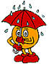
16.02 23.02

Як ціле яйце помістити Чому горить електрична лампочка?
в пляшку? Чому виникає веселка? Чому йде дощ?

Та на багато інших запитань ти знайдеш відповідь тут!

тижні фізики,

